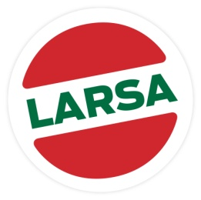
Pressmeddelande
Malmö 17 juni 2011

”Smak av världen. Kärlek till Malmö” Larsa och Sommarscen Malmö samarbetar kring gemensamt budskap.
I sommar kommer 50 000st Ayran lock prydas från v. 26 med det gemensamma budskapet för livsmedelsföretaget Larsa Foods och Sommarscen Malmö. ”Smak av världen. Kärlek till Malmö”
”Vi satt och brainstormade tillsammans med Sommarscen Malmö tidigare i vår och kom på flera gemensamma nämnare. Men kärleken till Malmö är särskilt stark hos oss båda och Smak av världen har också blivit en viktig del i Malmös profil, så det kändes hel rätt! Vi tycker att det är kul att använda våra produkter på det här viset och vi hoppas att fler ayran älskare som tidigare inte upptäckt vad Sommarscen och Malmö har att erbjuda under sommaren kommer att göra det!” Menar Maria Meizar, Marknadsansvarig på Larsa Foods.
”Mat och kultur är en förträfflig kombination och vi är intresserade av att på olika sätt främja sådan verksamhet. Kan vi öka intresset och synligheten vad som händer i regionen genom att marknadsföra lokala aktiviteter på våra produkter, så är det fantastiskt! Vi får många förfrågningar om sponsring men detta känns mest rätt för oss på Larsa” Menar Maria.
Fotnot: Företaget Larsas intresse av kultur speglas också i företagets namn, Larsa, vilket har en historisk betydelse och kommer från en forntida stad i södra Mesopotamien. Civilisationens vagga förläggs oftast till Mesopotamien för omkring 5 000 år sedan som då var en av världens mest högtstående kulturer med starkt inflytande på sina grannländer.

